Offene Aufgabe
Bedürfnisse und Bedarf

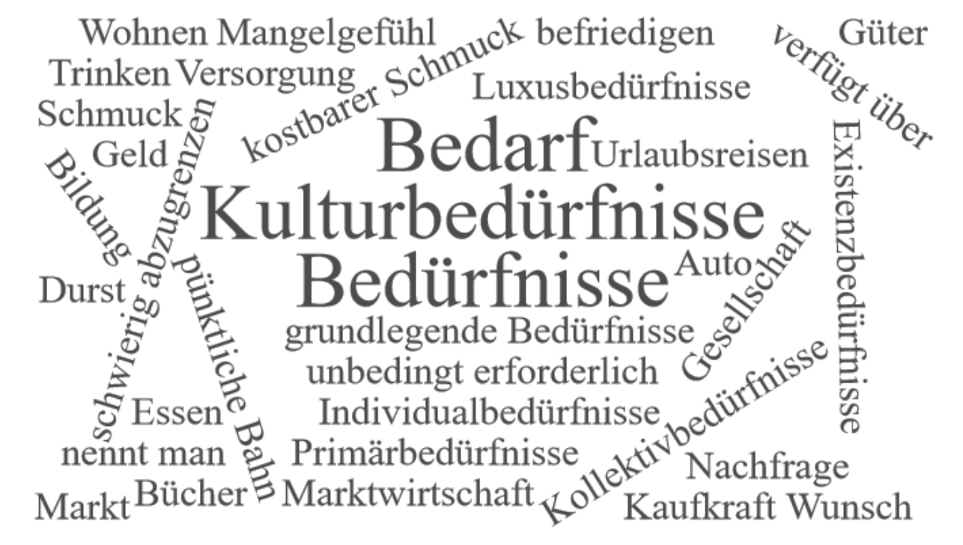

Bitte erstellen Sie anhand der Wortwolke einen Text über „Bedürfnisse und Bedarf“.

